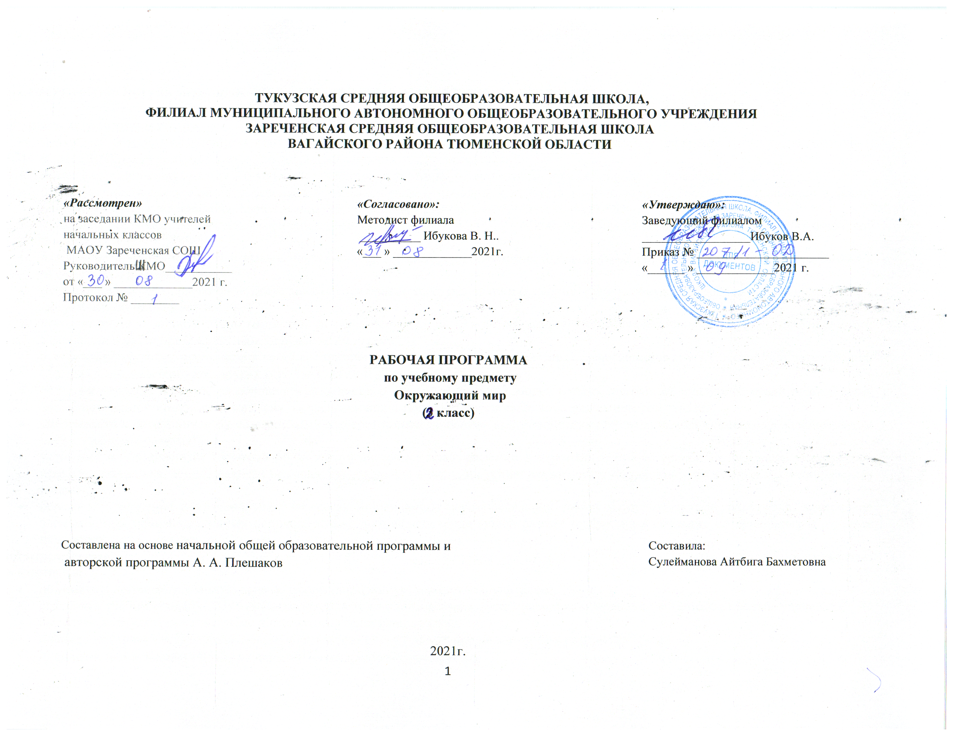
1.Планируемые результаты освоения учебного предмета «Окружающий мир»

Личностные результаты:
- более глубокое представление о гражданской идентичности в форме осознания «Я» как юного гражданина России, обладателя и носителя государственного языка Российской Федерации — русского языка*;
- представления о связях между изучаемыми объектами и явлениями действительности (в природе и обществе);
- представление о необходимости бережного, уважительного отношения к культуре разных народов России, выступающей в форме национального языка, национальной одежды, традиционных занятий и праздничных обычаев;
- овладение первоначальными навыками адаптации в изменяющемся мире на основе представлений о сезонных изменениях в природе и жизни людей;
- понимание и принятие норм и правил школьной жизни, внутренняя позиция школьника на уровне положительного отношения к предмету «Окружающий мир»;
- познавательные мотивы учебной деятельности, понимание того, как знания и умения, приобретаемые на уроках окружающего мира, могут быть полезны в жизни;
- представление о личной ответственности за свои поступки на основе понимания их последствий и через практику бережного отношения к растениям, животным, окружающим людям*;
- эстетические чувства, впечатления через восприятие картин природы, архитектурных сооружений и других достопримечательностей Москвы, Санкт-Петербурга, других городов России и разных стран;
- этические чувства и нормы на основе представлений о взаимоотношениях людей в семье, семейных традициях, своей родословной, осознания ценностей дружбы, согласия, взаимопомощи, а также через освоение норм экологической этики;
- способность к сотрудничеству со взрослыми и сверстниками на основе взаимодействия при выполнении совместных заданий, в том числе учебных проектов*;
- установка на безопасный, здоровый образ жизни на основе представлений о строении и работе организма человека, режиме дня, правилах личной гигиены, правилах безопасного поведения в быту, на улице, в природном окружении, при контактах с незнакомыми людьми;
- бережное отношение к материальным и духовным ценностям через выявление связей между отраслями экономики, построение элементарных производственных цепочек, осмысление вклада труда людей разных профессий в создание материальных и духовых ценностей.
Метапредметные результаты:
Регулятивные
- понимать и принимать учебную задачу, сформулированную совместно с учителем;
- сохранять учебную задачу урока (воспроизводить её на определённом этапе урока при выполнении задания по просьбе учителя);
- выделять из темы урока известные и неизвестные знания и умения;
- планировать своё высказывание (выстраивать последовательность предложений для раскрытия темы);
- планировать последовательность операций на отдельных этапах урока;
- фиксировать в конце урока удовлетворённость/неудовлетворённость своей работой на уроке (с помощью средств, предложенных учителем), объективно относиться к своим успехам/неуспехам;
- оценивать правильность выполнения заданий, используя «Странички для самопроверки» и шкалы оценивания, предложенные учителем;
- соотносить выполнение работы с алгоритмом, составленным совместно с учителем;
- контролировать и корректировать своё поведение по отношению к сверстникам в ходе совместной деятельности.
Познавательные
- понимать и толковать условные знаки и символы, используемые в учебнике и рабочих тетрадях для передачи информации;
- находить и выделять при помощи взрослых информацию, необходимую для выполнения заданий, из разных источников;
- использовать схемы для выполнения заданий, в том числе схемы-аппликации, схемы-рисунки;
- понимать содержание текста, интерпретировать смысл, фиксировать полученную информацию в виде записей, рисунков, фотографий, таблиц;
- анализировать объекты окружающего мира, схемы, рисунки с выделением отличительных признаков;
- классифицировать объекты по заданным (главным) критериям;
- сравнивать объекты по заданным критериям (по эталону, на ощупь, по внешнему виду);
- осуществлять синтез объектов при работе со схемами-аппликациями;
- устанавливать причинно-следственные связи между явлениями;
- строить рассуждение (или доказательство своей точки зрения) по теме урока в соответствии с возрастными нормами;
- проявлять индивидуальные творческие способности при выполнении рисунков, рисунков-символов, условных знаков, подготовке сообщений, иллюстрировании рассказов;
- моделировать объекты, явления и связи в окружающем мире (в том числе связи в природе, между отраслями экономики, производственные цепочки).
Коммуникативные
- включаться в коллективное обсуждение вопросов с учителем и сверстниками;
- формулировать ответы на вопросы;
- слушать партнёра по общению и деятельности, не перебивать, не обрывать на полуслове, вникать в смысл того, о чём говорит собеседник;
- договариваться и приходить к общему решению при выполнении заданий;
- высказывать мотивированное суждение по теме урока (на основе своего опыта и в соответствии с возрастными нормами);
- поддерживать в ходе выполнения задания доброжелательное общение друг с другом;
- признавать свои ошибки, озвучивать их, соглашаться, если на ошибки указывают другие;
- употреблять вежливые слова в случае неправоты «Извини, пожалуйста», «Прости, я не хотел тебя обидеть», «Спасибо за замечание, я его обязательно учту» и др.;
- понимать и принимать задачу совместной работы (парной, групповой), распределять роли при выполнении заданий;
- строить монологическое высказывание, владеть диалогической формой речи (с учётом возрастных особенностей, норм);
- готовить небольшие сообщения, проектные задания с помощью взрослых;
- составлять небольшие рассказы на заданную тему.
Предметные результаты:
Обучающийся научится:
- находить на карте Российскую Федерацию, Москву — столицу России;
- называть субъект Российской Федерации, в котором находится город (село), где живут учащиеся;
- различать государственные символы России — флаг, герб, гимн;
- приводить примеры народов России;
- сравнивать город и село, городской и сельский дома;
- различать объекты природы и предметы рукотворного мира;
- оценивать отношение людей к окружающему миру;
- различать объекты и явления неживой и живой природы;
- находить связи в природе, между природой и человеком;
- проводить наблюдения и ставить опыты;
- измерять температуру воздуха, воды, тела человека;
- определять объекты природы с помощью атласа-определителя;
- сравнивать объекты природы, делить их на группы;
- ухаживать за комнатными растениями и животными живого уголка;
- находить нужную информацию в учебнике и дополнительной литературе;
- соблюдать правила поведения в природе, читать и рисовать экологические знаки;
- различать составные части экономики, объяснять их взаимосвязь;
- прослеживать производственные цепочки, изображать их с помощью моделей;
- узнавать различные строительные машины и материалы, объяснять их назначение;
- различать виды транспорта;
- приводить примеры учреждений культуры и образования;
- определять профессии людей по фотографиям и описаниям, находить взаимосвязи между трудом людей различных профессий;
- различать внешнее и внутреннее строение тела человека;
- правильно строить режим дня, соблюдать правила личной гигиены;
- соблюдать правила безопасного поведения на улице и в быту, на воде и в лесу;
- различать основные дорожные знаки, необходимые пешеходу;
- соблюдать основные правила противопожарной безопасности;
- правильно вести себя при контактах с незнакомцами;
- оценивать характер взаимоотношений людей в семье, в школе, в кругу сверстников;
- приводить примеры семейных традиций;
- соблюдать правила вежливости при общении со взрослыми и сверстниками, правила культурного поведения в школе и других общественных местах;
- различать стороны горизонта, обозначать их на схеме;
- ориентироваться на местности разными способами;
- различать формы земной поверхности, сравнивать холм и гору;
- различать водные объекты, узнавать их по описанию;
- читать карту и план, правильно показывать на настенной карте;
- находить и показывать на глобусе и карте мира материки и океаны;
различать физическую и политическую карты, находить и показывать на политической карте мира разные страны.
Обучающиеся получат возможность научиться:
- проводит ьнаблюдения и ставить опыты;
- измерять температуру воздуха,воды,тела человека;
- определять объекты природы с помощью атласа-определителя;
- ухаживать за комнатными растениями;
- находить нужную информацию в учебнике и дополнительной литературе;
- ориентироваться на местности разными способами;
- устанавливать связи между сезонными изменениями в неживой и живой природе;
- называть планеты и порядка мира с положения в Солнечной системе;
- находить на звездном небе зимой «ковши» Большой и Малой Медведицы и Полярную звезду;
- называть лекарственные растения и определять, какие части их используют для лечения;
- оценивать воздействие человека на природу

2.Содержание учебного предмета «Окружающий мир»
Где мы живём? Где мы живём. Наш «адрес» в мире: планета – Земля, страна – Россия, название нашего города. Что мы называем родным краем (район, область). Флаг, герб, гимн России.Что нас окружает. Солнце, воздух, вода, растения, животные – всё это окружающая нас природа. Разнообразные вещи, машины, дома – это то, что сделано и построено руками людей. Наше отношение к окружающему.
Природа. Неживая и живая природа, связь между ними. Солнце – источник света и тепла для всего живого. Явления природы. Температура и термометр. Что такое погода. Звёздное небо. Созвездия, представления о зодиакальных созвездиях. Горные породы и минералы. Гранит и его состав. Как люди используют богатства земных кладовых. Воздух и вода, их значение для растений, животных, человека. Загрязнение воздуха и воды, защита воздуха и воды от загрязнения. Какие бывают растения: деревья, кустарники, травы; их существенные признаки. Дикорастущие и культурные растения. Комнатные растения. Какие бывают животные: насекомые рыбы, птицы, звери; их существенные признаки, уход за ними. Дикие и домашние животные. Сезонные изменения в природе (осенние явления). Кошки и собаки различных пород. Уход за домашними питомцами. Животные живого уголка. Экологические связи между растениями и животными: растения – пища и укрытие для животных; животные – распространители плодов и семян растений. Отрицательное влияние людей на растения и животных: сбор букетов, обламывание ветвей; вырубка лесов, вылов красивых насекомых; неумеренная охота и рыбная ловля, разорение птичьих гнёзд и муравейников. Охрана растений и животных своего края. Красная книга России: знакомство с отдельными растениями, животными. Меры их охраны. Правила поведения в природе. Экскурсия: наблюдение осенних изменений в природе.
Практическая работа: знакомство с устройством термометра, измерение температуры воздуха, воды, тела человека; знакомство с горными породами и минералами; сравнительное исследование деревьев, кустарников и трав, знакомство с представителями дикорастущих и культурных растений, отработка приёмов ухода за комнатными растениями.
Жизнь города и села. Посёлок, где мы живём: основные особенности, доступные сведения из истории. Наш дом: городской, сельский. Соблюдение чистоты, порядка на лестничной площадке, в подъезде, во дворе. Домашний адрес. Что такое экономика. Промышленность, сельское хозяйство, строительство. Транспорт, торговля – составные части экономики, их взаимосвязь. Деньги. Первоначальное представление об отдельных производственных процессах. Промышленные предприятия посёлка. Строительство в посёлке. Какой бывает транспорт: наземный, водный, подземный, воздушный; пассажирский, грузовой, специальный. Пассажирский транспорт города. Магазины посёлка. Культура и образование нашего края: музеи, театры, школы. Памятники культуры, их охрана. Профессии людей, занятых на производстве. Труд писателя, учёного, артиста, учителя, других деятелей культуры и образования. Сезонные изменения в природе: зимние явления. Экологические связи в зимнем лесу. Экскурсии: наблюдение зимних явлений в природе; знакомство с достопримечательностями посёлка.
Здоровье и безопасность. Строение тела человека. Здоровье человека – его важнейшее богатство. Режим дня. Правила личной гигиены. Наиболее распространённые заболевания, их предупреждение и лечение. Поликлиника, больница и другие учреждения здравоохранения. Специальности врачей (терапевт, стоматолог, отоларинголог). Правила безопасного поведения на улицах и дорогах. Меры безопасности в домашних условиях (при обращении с бытовой техникой, острыми предметами). Противопожарная безопасность. Правила безопасного поведения на воде. Съедобные несъедобные грибы и ягоды. Жалящие насекомые. Ориентация в опасных ситуациях при контакте с людьми. Правила экологической безопасности: не купаться в загрязнённых водоёмах, не стоять возле автомобиля с работающим двигателем, не собирать ягоды и грибы возле шоссе.
Практическая работа: отработка правил перехода улицы.
Общение. Труд и отдых в семье. Внимательные и заботливые отношения между членами семьи. Имена и отчества родителей. Школьные товарищи, друзья, совместная учёба, игры, отдых. Взаимоотношения мальчиков и девочек. Правила вежливости (дома, в школе, на улице). Этикет телефонного разговора. Приём гостей и поведение в гостях. Как вести себя за столом. Культура поведения в общественных местах (в магазине, кинотеатре, транспорте).
Практическая работа: отработка основных правил этикета.
Путешествия. Горизонт. Линия горизонта. Основные стороны горизонта, их определение по компасу. Формы земной поверхности: равнины и горы, холмы, овраги. Разнообразие водоёмов: река, озеро, море. Части реки (исток, устье, приток). Сезонные изменения в природе: весенние и летние явления. Бережное отношение к природе весной и летом. Изображение нашей страны на карте. Как читать карту. Москва – столица России. Московский Кремль и другие достопримечательности. Знакомство с другими городами нашей страны. Карта мира, материки, океаны. Страны и народы мира. Земля – общий дом всех людей. Экскурсия: наблюдение весенних изменений в природе.
Практическая работа: определение сторон горизонта по компасу, освоение основных приёмов чтения карты.

3.Тематическое планирование с учетом рабочей программы воспитания и с указанием количества часов, отводимых на изучение каждой темы
№ п/п | Тема  (тип урока) | Дата по плану | Дата по факту
Где мы живём? – 4 часа
1. | Родная страна | 04.09
2. | Город и село. Проект «Родное село» | 07.09
3. | Природа и рукотворный мир | 11.09
4. | Проверим себя и оценим свои достижения  по разделу «Где мы живём» РПВ: «Люблю свой край.» | 14.09
Природа – 20 часов
5. | Неживая и живая природа | 18.09
6. | Явления природы | 21.09
7. | Что такое погода | 25.09
8. | Интегрированный урок с русским языком №20 В гости к осени. Экскурсия | 28.09
9. | В гости к осени | 02.10
10. | Звёздное небо | 05.10
11. | Заглянем в кладовые Земли. Практическая работа | 09.10
12. | Про воздух… | 12.10
13. | …И про воду .РПВ: «Как беречь воду.» | 16.10
14. | Какие бывают растения | 19.10
15. | Какие бывают животные | 23.10
16. | Невидимые нити | 02.11
17. | Дикорастущие и культурные растения | 06.11
18. | Дикие и домашние животные | 09.11
19. | Комнатные растения. Практическая работа | 13.11
20. | Животные живого уголка. Практическая работа | 16.11
21. | Про кошек и собак | 20.11
22. | Красная книга.РПВ: «Моя лепта в Красную книгу» « | 23.11
23. | Интегрированный урок с математикой №35 Будь природе другом! Проект «Красная книга, или возьмём под защиту» | 27.11
24. | Проверим себя и оценим свои достижения по разделу «Природа» | 30.11
Жизнь города и села – 10 часов
25. | Что такое экономика | 04.12
26. | Из чего что сделано | 07.12
27. | Как построить дом | 11.12
28. | Какой бывает транспорт | 14.12
29. | Культура и образование? | 18.12
30. | Все профессии важны. Проект «Профессии» РПВ: «Кем быть?» | 21.12
31. | В гости к зиме | 25.12
32. | Интегрированный урок и Изо №16 В гости к зиме | 11.01
33. | Проверим себя и оценим свои достижения по разделу «Жизнь города и села» | 15.01
34. | Презентация проектов.«Родное село», «Красная книга, или возьмём под защиту», «Профессии». | 18.01
Здоровье и безопасность – 9 часов
35. | Интегрированный урок с ИЗО № 21 Строение тела человека | 22.01
36. | Если хочешь быть здоров.РПВ : «Закаливание – с чего начать.» | 25.01
37. | Берегись автомобиля! | 29.01
38. | Школа пешехода. Практическая работа | 01.02
39. | Домашние опасности | 05.02
40. | Пожар! | 08.02
41. | На воде и в лесу | 12.02
42. | Опасные незнакомцы.РПВ :»Умею ли я себя защитить.» | 15.02
43. | Проверим себя и оценим свои достижения по разделу «Здоровье и безопасность» | 19.02
44. | Наша дружная семья | 22.02
45. | Проект «Родословная» | 26.02
46. | В школе | 01.03
47. | Правила вежливости | 05.03
48. | Ты и твои друзья | 12.03
49. | Мы – зрители и пассажиры. РПВ :»Какой я пассажир.» | 15.03
50. | Проверим себя и оценим свои достижения по разделу «Общение». | 19.03
Путешествия – 18 часов
51. | Посмотри вокруг | 29.03
52. | Ориентирование на местности | 02.04
53. | Ориентирование на местности. Практическая работа | 05.04
54. | Форма земной поверхности | 09.04
55. | Водные богатства. РПВ: «Реки и озера села Тукуз.» | 12.04
56. | Интегрированный урок с ИЗО №27 В гости к весне. Экскурсия | 16.04
57. | В гости к весне | 19.04
58. | Россия на карте | 23.04
59. | Проект «Города России» | 26.04
60. | Путешествие по Москве | 30.04
61. | Московский Кремль | 07.05
62. | Город на Неве | 14.05
63. | Путешествие по планете | 17.05
64. | Путешествие по материкам | 21.05
65. | Страны мира. Проект «Страны мира» | 24.05
66. | Впереди лето.РПВ: «Отдых с пользой.» | 28.05
67. | Проверим себя и оценим свои достижения по разделу «Путешествия» | 28.05
68. | Презентация проектов «Родословная», «Города России», «Страны мира» | 31.05

